TÊN BÀI DẠY: QUẢN LÍ TIỀN
Môn học: GDCD; lớp: 7
Thời gian thực hiện: 4 tiết
I. MỤC TIÊU:
1. Về kiến thức:
- Nêu được ý nghĩa của quản lí tiền hiệu quả.
- Nhận biết được một số nguyên tắc quản lí tiền hiệu quả.
- Bước đầu biết quản lí và tạo ra nguồn thu nhập cá nhân.
2.Về năng lực:
Học sinh được phát triển các năng lực:
-Tự chủ và tự học:Tự giác quản lí tiền, thực hiện được những việc làm thể hiện quản lí tiền
- Điều chỉnh hành vi: Có kiến thức cơ bản để nhận thức, quản lí, điều chỉnh bản thân và thích ứng với những thay đối trong cuộc sổng.
- Phát triển bản thân:Tự nhận thức bản thân; lập và thực hiện kế hoạch hoàn thiện bản thân. Xác định được lí tường sổng của bản thân lập kế hoạch học tập và rèn luyện, xác định được hướng phát triển phù hợp của bản thân về cách tạo ra nguồn thu nhập và quản lí tiền hiệu quả.
- Tư duy phê phán:Đánh giá, phê phán được những hành vi, việc làm lãng phí.
- Hợp tác, giải quyết vần đề:Hợp tác với các bạn trong lớp trong các hoạt động học tập; cùng bạn bè tham gia các hoạt động cộng đồng nhằm góp phần lan tỏa giá trị của đồng tiền.
3. Về phẩm chất:
- Trách nhiệm: Có trách nhiệm trong việc quản lí tiền và tạo nguồn thu nhập cho bản thân.
II.THIẾT BỊ DẠY HỌC VÀ HỌC LIỆU.
1. Thiết bị dạy học: Máy chiếu power point, màn hình, máy tính, giấy A0, tranh ảnh
2. Học liệu: Sách giáo khoa, sách giáo viên, sách bài tập Giáo dục công dân 7, tư liệu báo chí, thông tin, clip.
III. TIẾN TRÌNH DẠY HỌC:
1. Hoạt động 1: Mở đầu- 5p
a. Mục tiêu:
- Tạo được hứng thú với bài học.
- Học sinh bước đầu nhận biết về quản lí tiền để chuẩn bị vào bài học mới.
b. Nội dung: Giáo viên hướng dẫn học sinh tiếp cận với bài mới bằng hình thức thức thảo luận nhóm bàn
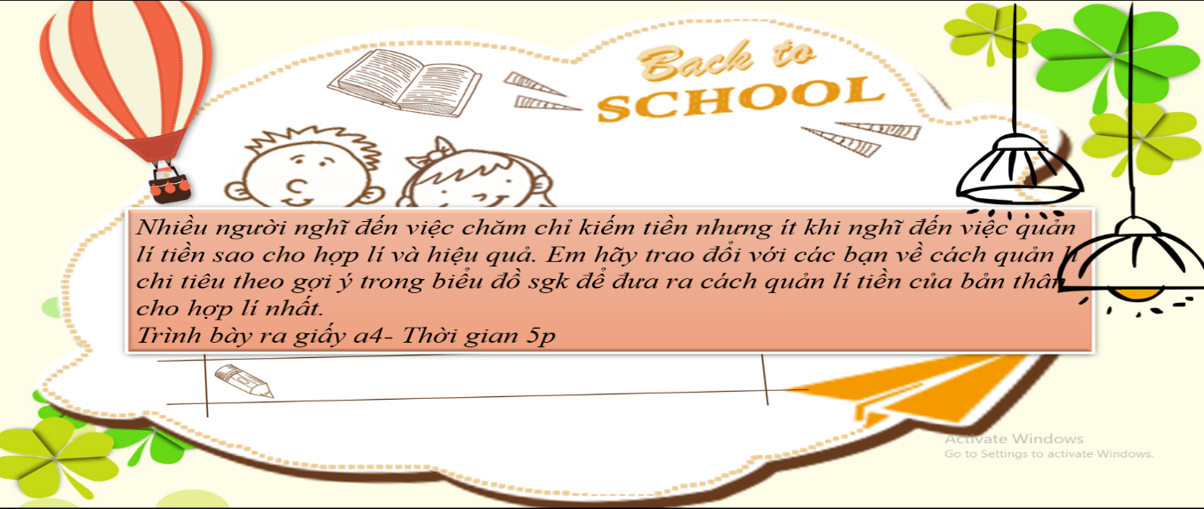
c. Sản phẩm: Câu trả lời của học sinh.
d. Tổ chức thực hiện:
Hoạt động của thầy, trò | Nội dung cần đạt
Bước 1: Chuyển giao nhiệm vụ học tập:
- GV giao nhiệm vụ cho HS thông qua câu hỏi thảo luận nhóm bàn
Nhiều người nghĩ đến việc chăm chỉ kiếm tiền nhưng ít khi nghĩ đến việc quản lí tiền sao cho hợp lí và hiệu quả. Em hãy trao đổi với các bạn về cách quản lí chi tiêu theo gợi ý trong biểu đồ sgk để đưa ra cách quản lí tiền của bản thân cho hợp lí nhất.
Trình bày ra giấy a4- TG 5p
Bước 2: Thực hiện nhiệm vụ học tập
- HS làm việc theo cặp, suy nghĩ, trả lời.
Bước 3: Báo cáo kết quả và thảo luận
- Học sinh trình bày câu trả lời.
- Giáo viên: Quan sát, theo dõi quá trình học sinh thực hiện, gợi ý nếu cần
Bước 4: Đánh giá kết quả thực hiện nhiệm vụ
- Gv nhận xét, đánh giá, chốt vấn đề và giới thiệu chủ đề bài học
Nhiều người nghĩ đến việc chăm chỉ kiếm tiền nhưng ít khi nghĩ đến việc quản lí tiền sao cho hợp lí và hiệu quả. Để hiểu rõ hơn cách chi tiêu tiền hợp lí như thế nào cũng như cách tạo ra nguồn thu nhập cho bản thân thì cô trò chúng ta bước vào bài mới.
2. Hoạt động 2: Khám phá (Hình thành kiến thức mới)- 85p
Nhiệm vụ 1: Tìm hiểu nội dung: Ý nghĩa của quản lí tiền hiệu quả
a. Mục tiêu:
- Nêu được ý nghĩa của quản lí tiền hiệu quả
b. Nội dung:
- GV giao nhiệm vụ cho học sinh đọc thông tin qua tranh.
- GV giao nhiệm vụ khám phá kiến thức bài học cho học sinh thông qua hệ thống câu hỏi, phiếu bài tập để hướng dẫn học sinh: Tìm ra ý nghĩa của quản lí tiền hiệu quả

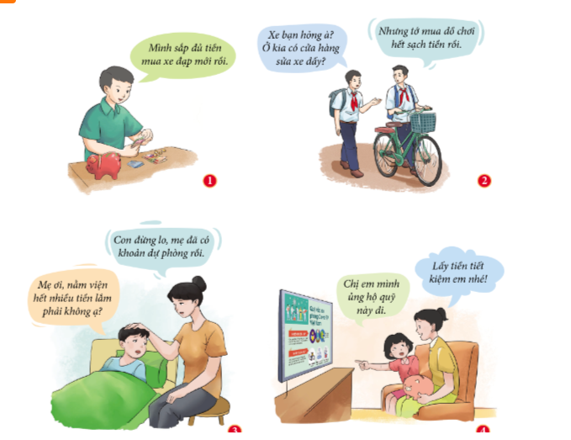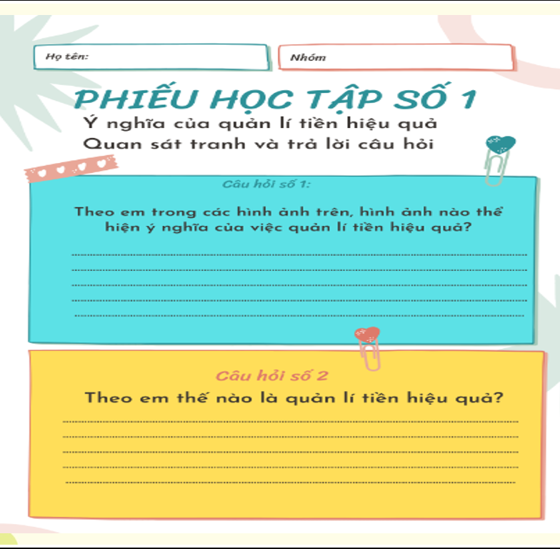

c. Sản phẩm:Câu trả lời của học sinh.
d. Tổ chức thực hiện:
Nhiệm vụ 1: Ý nghĩa của quản lí tiền hiệu quả  Bước 1: Chuyển giao nhiệm vụ học tập:  - GV giao nhiệm vụ cho HS thông qua hệ thống câu hỏi của phiếu bài tập  Gv yêu cầu học sinh đọc thông tin  Gv chia lớp thành 4 nhóm, yêu cầu học sinh thảo luận theo tổ, nhóm và trả lời câu hỏi vào phiếu bài tập  Câu 1: Theo em, trong các hình ảnh trên, hình ảnh nào thể hiện ý nghĩa của việc quản lí tiền hiệu quả? Em hãy phân tích ý nghĩa cuaur quản lí tiền hiệu quả được thể hiện trong mỗi hình ảnh đó?  Câu 2: Theo em, thế nào là quản lí tiền hiệu quả?  Bước 2: Thực hiện nhiệm vụ học tập  - Học sinh làm việc nhóm, suy nghĩ, trả lời.  - Học sinh hình thành kĩ năng khai thác thông tin trả lời  Bước 3: Báo cáo kết quả và thảo luận  - Học sinh cử đại diện lần lượt trình bày các câu trả lời.  - Giáo viên: Quan sát, theo dõi quá trình học sinh thực hiện, gợi ý nếu cần  Bước 4: Đánh giá kết quả thực hiện nhiệm vụ  - Gv nhận xét, đánh giá, chốt vấn đề. Hs sửa, bổ sung kết quả vào PHT của mình.  - Yêu cầu học sinh giữ lại phiếu học tập làm hồ sơ học tập. | I. Khám phá  1. Ý nghĩa của quản lí tiền hiệu quả  *Quan sát tranh  *Kết luận  - Quản lí tiền hiệu quả là biết sử dụng tiền một cách hợp lí nhằm đạt được mục tiêu như dự kiến.  - Quản lí tiền hiệu quả giúp mỗi người có thể cân bằng tài chính hiện tại; chủ động tiền bạc để thực hiện các dự định tương lai; đề phòng trường hợp baatts trắc xảy ra và có thể giúp đỡ người khác khi gặp khó khăn.
2. Hoạt động 2: Khám phá (Hình thành kiến thức mới)
- Nhiệm vụ 2: Tìm hiểu nội dung: Các nguyên tắc quản lí tiền hiệu quả
a. Mục tiêu:
- Nhận biết được các nguyên tắc quản lí tiền hiệu quả
b. Nội dung:
- GV giao nhiệm vụ cho học sinh quan sát tranh, tình huống
- GV giao nhiệm vụ khám phá kiến thức bài học cho học sinh thông qua hệ thống câu hỏi, phiếu bài tập.
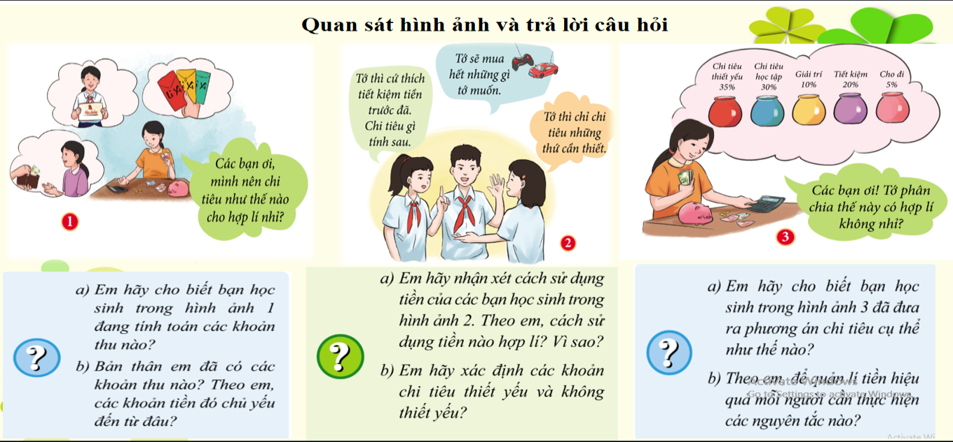
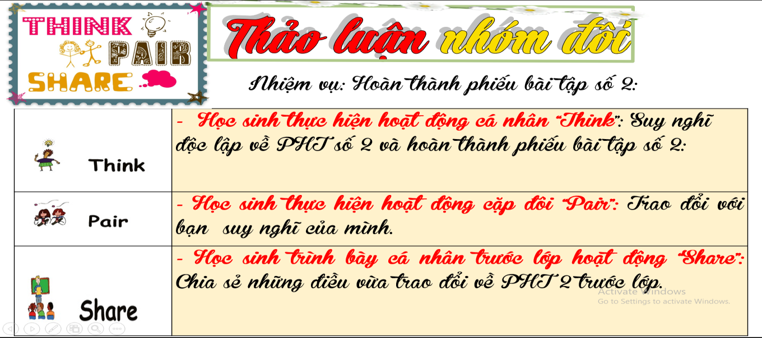
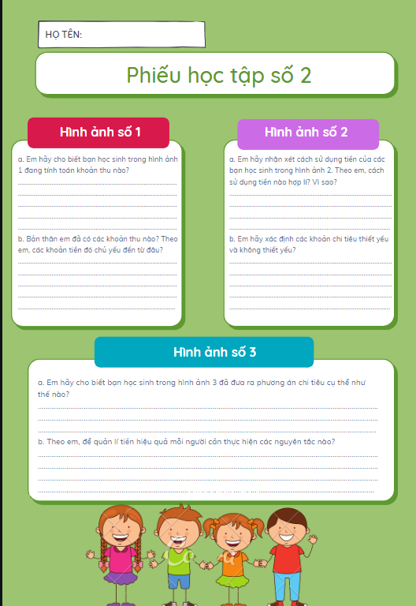
c. Sản phẩm: Câu trả lời của học sinh; Sản phẩm của các nhóm
d. Tổ chức thực hiện:
Nhiệm vụ 2: Các nguyên tắc quản lí tiền hiệu quả  Bước 1: Chuyển giao nhiệm vụ học tập:  - GV giao nhiệm vụ cho HS thông qua câu hỏi sách giáo khoa, phiếu bài tập.  Sử dụng kĩ thuật Thảo luận nhóm đôi Think-Pair-Share  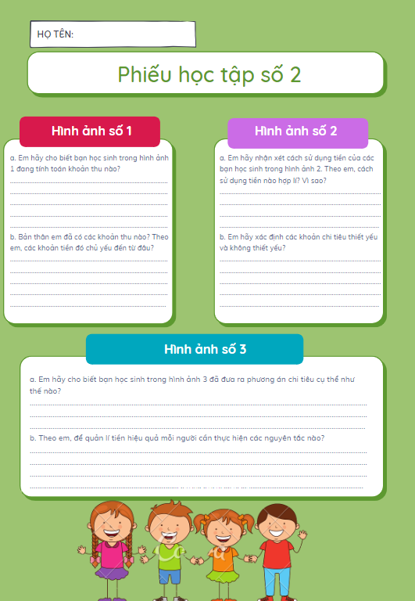  Tổng thời gian hoàn thành là 7p- Trong đó:  4p suy nghĩ cá nhân hoàn thành phiếu học tập  3p cặp đôi trao đổi PHT để thống nhất ý kiến  Bước 2: Thực hiện nhiệm vụ học tập  - HS:  + Nghe hướng dẫn.  +Hs làm việc cá nhân, chia sẻ nhóm đôi, suy nghĩ trả lời  - Giáo viên: Quan sát, theo dõi quá trình học sinh thực hiện, gợi ý nếu cần  Bước 3: báo cáo kết quả và thảo luận  GV:  - Yêu cầu HS lên trình bày.  - Hướng dẫn HS cách trình bày (nếu cần).  HS:  - Trình bày suy nghĩ cá nhân, thống nhất ý kiến nhóm đôi.  - Nhận xét và bổ sung cho nhóm bạn (nếu cần).  Bước 4: Đánh giá kết quả thực hiện nhiệm vụ  -Học sinh nhận xét phần trình bày nhóm bạn  -Gv sửa chữa, đánh giá, rút kinh nghiệm, chốt kiến thức. | 2. Các nguyên tắc quản lí tiền hiệu quả  *Quan sát tranh 1,2,3  * Kết luận:  Một số nguyên tắc quản lí tiền hiệu quả:  - Xác định rõ mục tiêu quả lí tiền trên cơ sở các khoản thu thực tế của bản thân.  - Tiết kiệm trước khi chi tiêu, tiết kiệm phải thường xuyên, đều đặn.  - Chỉ chi tiêu các khoản cần thiết, tránh lãng phí.
- Nhiệm vụ 3: Tìm hiểu nội dung: Cách tạo nguồn thu nhập cá nhân
a. Mục tiêu:
- Bước đầu biết quản lí và tạo nguồn thu nhập cá nhân
b. Nội dung:
- GV giao nhiệm vụ cho học sinh quan sát tranh và trả lời câu hỏi theo hình thức phát vấn câu hỏi và chơi trò chơi tiếp sức
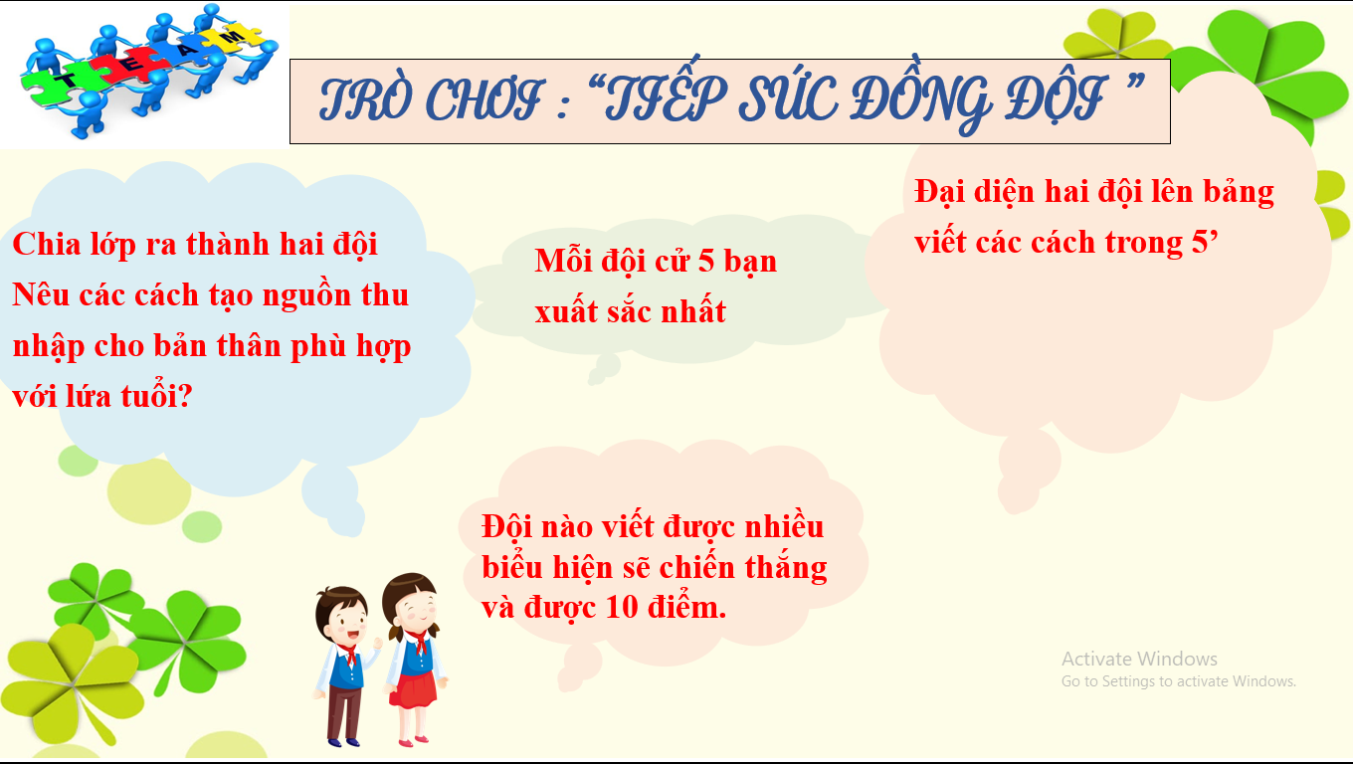

c. Sản phẩm:Câu trả lời của học sinh; Sản phẩm của các nhóm .

d. Tổ chức thực hiện:
Bước 1: Chuyển giao nhiệm vụ học tập:  - GV giao nhiệm vụ cho HS  ? Các bạn học sinh trong hình ảnh trên tạo thêm thu nhập bằng cách nào?  * Trò chơi “Tiếp sức đồng đội”  Luật chơi:  + Giáo viên chia lớp thành hai đội.  ? Nêu các cách tạo nguồn thu nhập cho bản thân phù hợp với lứa tuổi?  + Thời gian:Trò chơi diễn ra trong vòng năm phút.  + Cách thức: Các thành viên trong nhóm thay phiên nhau viết các đáp án lên bảng, nhóm nào viết được nhiều đáp án đúng hơn thì nhóm đó sẽ chiến thắng.  Bước 2: Thực hiện nhiệm vụ học tập  - HS:  + Nghe hướng dẫn.  +Hoạt động cá nhân tar lời câu hỏi  +Tham gia chơi trò chơi nhiệt tình, đúng luật.  - Giáo viên: Quan sát, theo dõi quá trình học sinh thực hiện, gợi ý nếu cần  Bước 3: báo cáo kết quả và thảo luận  GV:  - Yêu cầu HS trả lời  - Hướng dẫn HS cách trình bày (nếu cần).  HS:  - Trình bày kết quả làm việc cá nhân  - Học sinh chơi trò chơi “Tiếp sức”  Bước 4: Đánh giá kết quả thực hiện nhiệm vụ  -Học sinh nhận xét phần trình bày của bạn  -Gv sửa chữa, đánh giá, rút kinh nghiệm, chốt kiến thức. | 3. Cách tạo nguồn thu nhập cá nhân  *Xem hình ảnh  *Kết luận  Để tạo nguồn thu nhập, mỗi người có thể tìm cho mình một công việc phù hợp với độ tuổi, sở thích và điều kiện, để biết quý trọng đồng tiền của bản thân, gia đình và xã hội.
3. Hoạt động 3: Luyện tập- 45p
a. Mục tiêu:
-HS được luyện tập, củng cố kiến thức, kĩ năng đã được hình thành trong phần khám phá áp dụng kiến thức để làm bài tập.
b. Nội dung:
- Hướng dẫn học sinh vẽ sơ đồ tư duy kiến thức, làm bài tập trong bài tập trong sách giáo khoa thông qua hệ thống câu hỏi, thảo luận, sắm vai
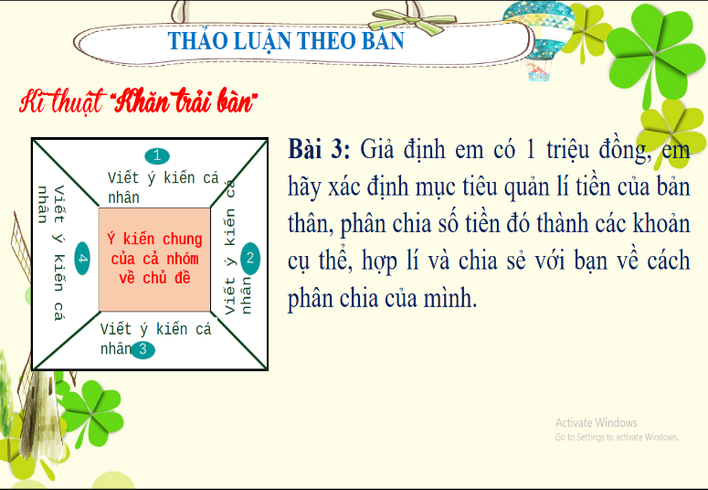 | 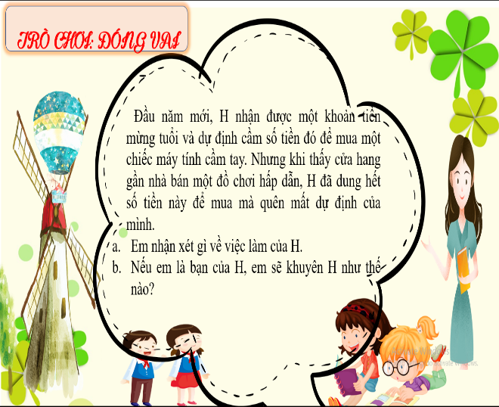
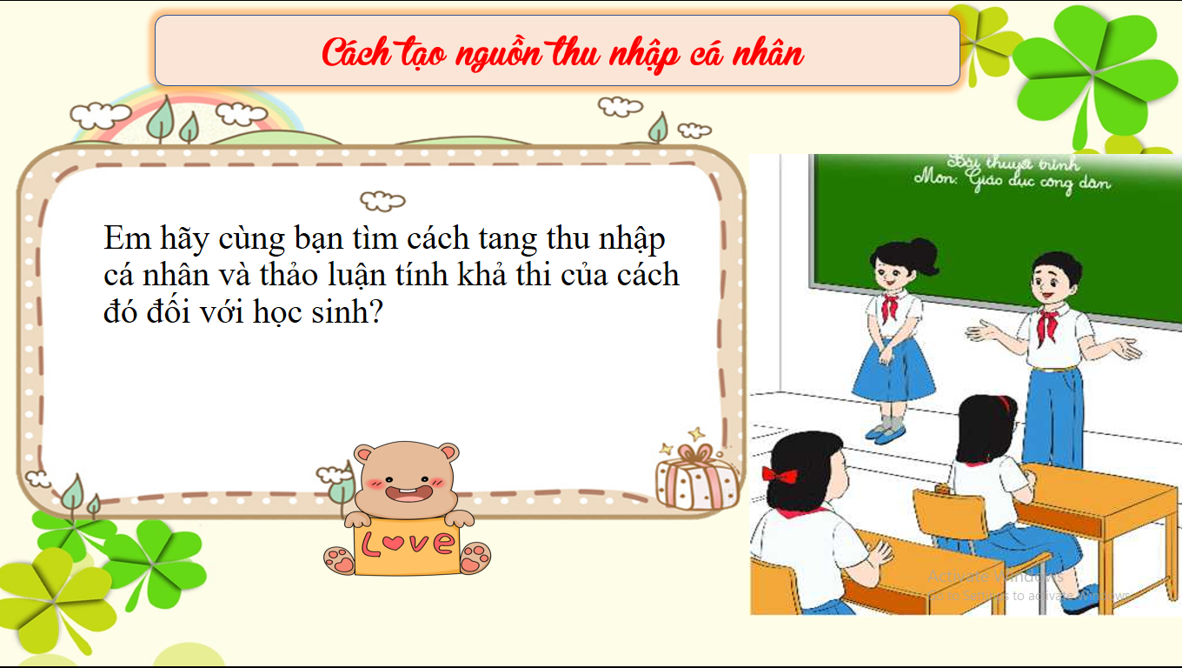
c. Sản phẩm: Câu trả lời của học sinh, sơ đồ tư duy.
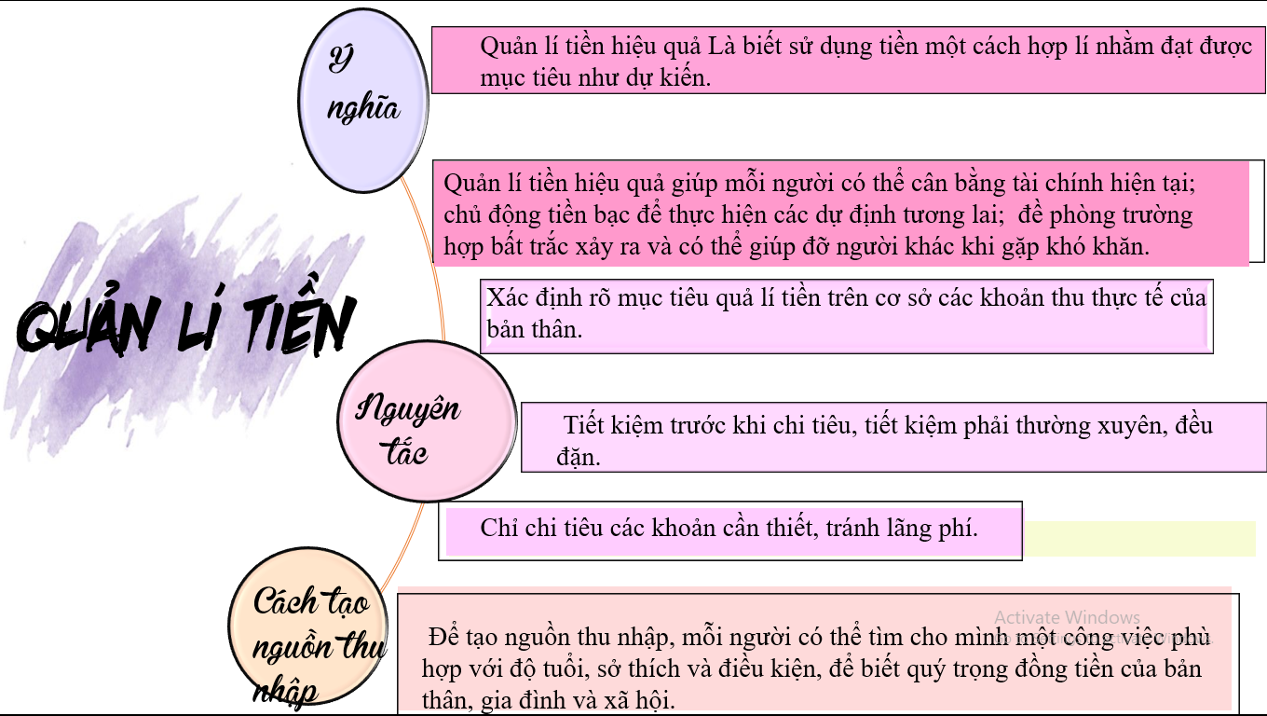
d. Tổ chức thực hiện:
Bước 1: Chuyển giao nhiệm vụ học tập:  GV hướng dẫn học sinh vẽ sơ đồ tư duy kiến thức bài học.  - GV hướng dẫn học sinh làm bài tập trong bài tập trong sách giáo khoa thông qua hệ thông câu hỏi, phiếu bài tập.  ? Bài tập 1,2: GV cho học sinh trả lời cá nhân.  ? Bài tập 3: Bài tập tình huống: GV cho học sinh thảo luận nhóm bàn với kĩ thuật khăn trải bàn.  ? Bài tập 4: Bài tập tình huống: GV cho học sinh thảo luận nhóm tổ với trò chơi đóng vai để giải quyết vấn đề.  ? Bài tập 4: GV cho học sinh làm việc cặp đôi  Bước 2: Thực hiện nhiệm vụ học tập  - HS làm việc cá nhân, suy nghĩ, hoàn thành nhiệm vụ.  - Với hoạt động nhóm: HS nghe hướng dẫn, chuẩn bị. Các thành viên trong nhóm trao đổi, thống nhất nội dung, hình thức thực hiện nhiêm vụ, cử báo cáo viên, kỹ thuật viên, chuẩn bị câu hỏi tương tác cho nhóm khác.  Bước 3: Báo cáo kết quả và thảo luận  GV:  - Yêu cầu HS lên trình bày, tham gia hoạt động nhóm, trò chơi tích cực.  - Hướng dẫn HS cách trình bày (nếu cần).  HS:  - Trình bày kết quả làm việc cá nhân, nhóm.  - Nhận xét và bổ sung cho nhóm bạn (nếu cần).  Bước 4: Đánh giá kết quả thực hiện nhiệm vụ  - Nhận xét thái độ học tập và kết quả làm việc cá nhân, nhóm của HS.  - GV đưa ra các tiêu chí để đánh giá HS:  + Kết quả làm việc của học sinh.  + Thái độ, ý thức hợp tác nghiêm túc trong khi làm việc.  Gv sửa chữa, đánh giá, chốt kiến thức. | III. Luyện tập  1.Bài tập 1  2. Bài tập 2  3. Bài tập 3  4. bài tập 4  5. Bài tập 5
4. Hoạt động 4: Vận dụng- 45p
a. Mục tiêu:
- HS vận dụng những kiến thức đã học để giải quyết một vấn đề trong cuộc sống
- Hướng dẫn học sinh tìm tòi mở rộng sưu tầm thêm kiến thức liên quan đến nội dung bài học.
b. Nội dung: Giáo viên cho học sinh tìm tòi mở rộng, sưu tầm thêm kiến thức bằng hoạt động dự án nhóm tổ
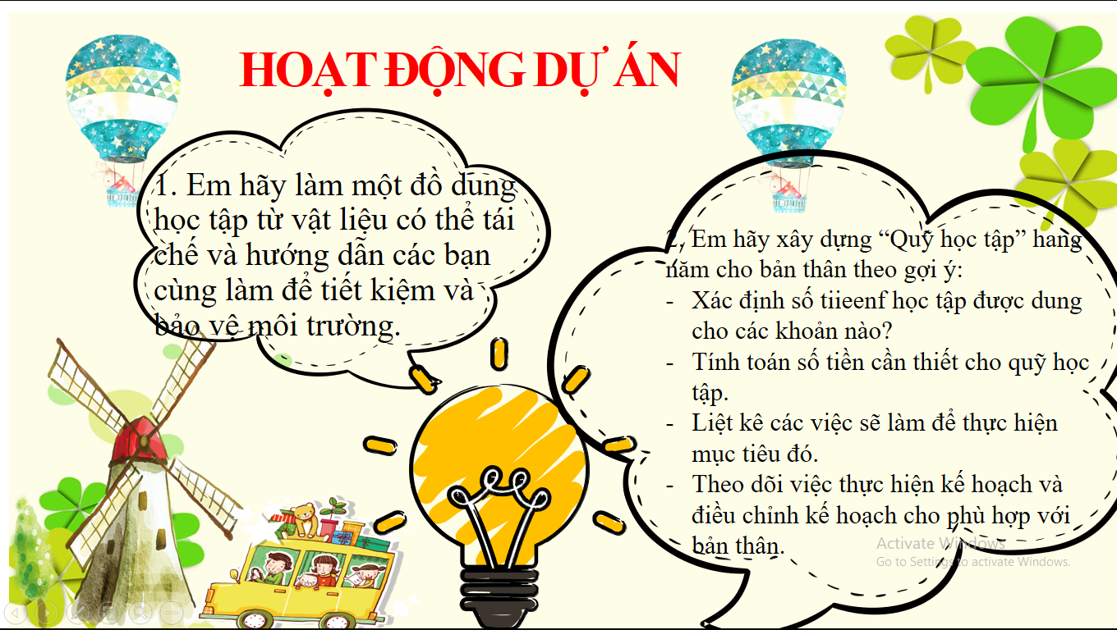
c. Sản phẩm: Câu trả lời, sản phẩm của học sinh.
d. Tổ chức thực hiện:
Bước 1: Chuyển giao nhiệm vụ học tập:
- GV cho học sinh xem video về một số vật liệu tái chế
- GV hướng dẫn học sinh thông qua hệ thông câu hỏi: 1. Em hãy làm một đồ dung học tập từ vật liệu có thể tái chế và hướng dẫn các bạn cùng làm để tiết kiệm và bôi trường.
2 . Em hãy xây dựng “Quỹ học tập” hang năm cho bản thân theo gợi ý:
- Xác định số tiieenf học tập được dung cho các khoản nào?
- Tính toán số tiền cần thiết cho quỹ học tập.
- Liệt kê các việc sẽ làm để thực hiện mục tiêu đó.
- Theo dõi việc thực hiện kế hoạch và điều chỉnh kế hoạch cho phù hợp với bản thân.
. Bước 2: Thực hiện nhiệm vụ học tập
Các thành viên trong nhóm trao đổi, thống nhất nội dung, hình thức thực hiện nhiêm vụ, cử báo cáo viên. Bước 3: Báo cáo kết quả và thảo luận
GV:
- Yêu cầu HS lên trình bày, tham gia hoạt động nhóm tích cực.
- Hướng dẫn HS cách trình bày (nếu cần);
HS:
- Trình bày kết quả làm việc cá nhân.
Trao đổi, lắng nghe, nghiên cứu, trình bày nếu còn thời gian
- Nhận xét và bổ sung cho nhóm bạn (nếu cần).
Bước 4: Đánh giá kết quả thực hiện nhiệm vụ
-Yc hs nhận xét câu trả lời.
-Gv sửa chữa, đánh giá, chốt kiến thức.

